L’innovazione al servizio della sicurezza

La sicurezza è al centro delle decisioni e delle missioni quotidiane delle squadre del Traforo del Monte Bianco. Dal 2002 sono stati installati dei nuovi impianti per ottimizzare ulteriormente la sicurezza della galleria. Vengono inoltre eseguiti regolarmente dei lavori all’avanguardia in materia di sistemi antincendio.

Un nuovo traforo nel 2002

Nel 2000 è stato realizzato un programma di lavori per oltre 400 milioni grazie all’azione congiunta delle autorità di tutela, delle forze di soccorso delle società concessionarie ATMB e SITMB, nonché del GEIE del Traforo del Monte Bianco (GEIE-TMB). Le squadre del Traforo del Monte Bianco si sono mobilitate per costruire un nuovo traforo, tenendo conto del dramma del 1999.
Il programma è stato articolato intorno a 4 grandi assi: il rifacimento degli impianti di sicurezza, il potenziamento dei mezzi di soccorso, la creazione di una struttura unica di gestione nel 2001 (GEIE-TMB), e l’introduzione di un nuovo regolamento della circolazione.

Vi è stata quindi, nel 2002, l’apertura di un nuovo tunnel, atto a rispondere a requisiti di sicurezza rigidissimi, dotato degli impianti più moderni e di un’organizzazione ottimizzata grazie alla presenza di squadre fortemente mobilitate, con un pilotaggio informatizzato e centralizzato degli impianti di sicurezza, un rilevamento automatico degli incidenti basato sull’analisi di 35.000 dati raccolti in galleria (telecamere, sensori…), la presenza permanente di 11 pompieri ai due ingressi e al centro del traforo, dei nuovi dispositivi per la protezione degli utenti (nuova progettazione dei rifugi protetti) e per la gestione della circolazione in caso di emergenza (mezze barriere su tutta la lunghezza del tunnel, comunicazione delle consegne di sicurezza attraverso le autoradio degli utenti) ecc.

Politica di sicurezza sostenuta da un’innovazione permanente

Dalla riapertura avvenuta nel 2002 sono stati fatti investimenti ogni anno, mettendo le tecnologie più avanzate al servizio della sicurezza del Traforo del Monte Bianco. L'innovazione costituisce infatti uno dei maggiori pilastri della politica di sicurezza del traforo. I dirigenti e i collaboratori del Traforo del Monte Bianco vogliono mantenere l’opera tra i modelli mondiali presi come esempio in materia di sicurezza: per questo motivo, puntano su soluzioni che vanno dall’avanguardia tecnologica all’installazione di dispositivi di punta, dal miglioramento al rinnovo degli impianti.

Un nuovo veicolo di intervento antincendio
Quattro veicoli di nuova generazione sostituiranno progressivamente i famosi Janus attualmente in dotazione alle postazioni antincendio permanenti situate agli ingressi e al centro del traforo.

Studiato in collaborazione con le squadre di pompieri permanenti del traforo e con gli esperti del comitato di sicurezza, questo prototipo ha richiesto più di un anno per la messa a punto e un investimento totale di 3,2 milioni di €. Unico al mondo, questo mezzo è dotato di impianti innovativi che gli permettono di avere una maggiore potenza d’azione migliorando la protezione delle squadre d'intervento.
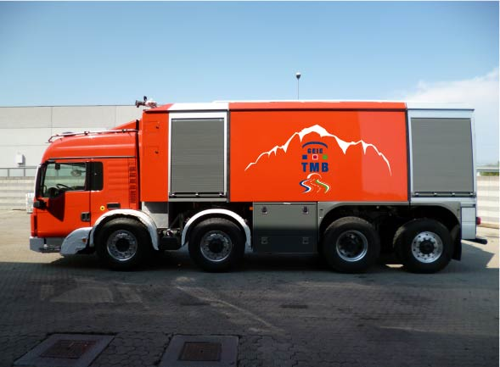
- Una forza d’urto triplicata e una capacità di 12.000 litri (rispetto ai 4.000 litri degli Janus). Questa capacità di riserva dà un’autonomia di intervento di 15 minuti senza rialimentazione.
- Una portata del cannone ad acqua maggiore e variabile, da 1000 a 2000 litri al minuto.
- Una cabina abbassata a 70 cm di altezza dal pavimento. Questo dispositivo assicura una migliore visibilità al conducente, che si trova così al di sotto del livello dei fumi.
- Il miglioramento dell’autoprotezione del veicolo e delle squadre di intervento, con la possibilità di generare un tappeto di schiuma tagliafuoco, in particolare in caso di presenza di idrocarburi al suolo.
- Un dispositivo di soppressione della cabina per impedire la penetrazione dei fumi.
- Un radar laser per determinare la posizione esatta del camion nel traforo, completato da una telecamera termica che facilita l’avanzamento del veicolo in condizioni di visibilità molto ridotte.

Il primo di questi prototipi è stato consegnato il 15 settembre 2012. Verrà testato in condizioni reali per tre mesi. La consegna degli altri tre veicoli è prevista nel corso dell’estate 2013.

Pilotage des équipements de sécurité : intégrer les toutes dernières technologies

La Gestion Pilotaggio degli impianti di sicurezza: integrazione delle tecnologie più avanzate
La Gestione Tecnica Centralizzata (GTC) è un sistema di pilotaggio informatizzato degli impianti di sicurezza, che analizza 35.000 dati provenienti dai diversi strumenti di sorveglianza – telecamere, sensori, rivelatori ecc. – e segnala, tramite il rilevamento automatico di incidenti, ogni anomalia agli operatori della postazione di controllo. A seconda della natura dell’emergenza, la GTC propone procedure prestabilite e l’attivazione degli impianti di sicurezza più adatti: visualizzazione della segnalazione per diffondere le consegne di sicurezza agli utenti, attivazione della ventilazione, chiusura totale o parziale al traffico con abbassamento delle mezze barriere ecc.

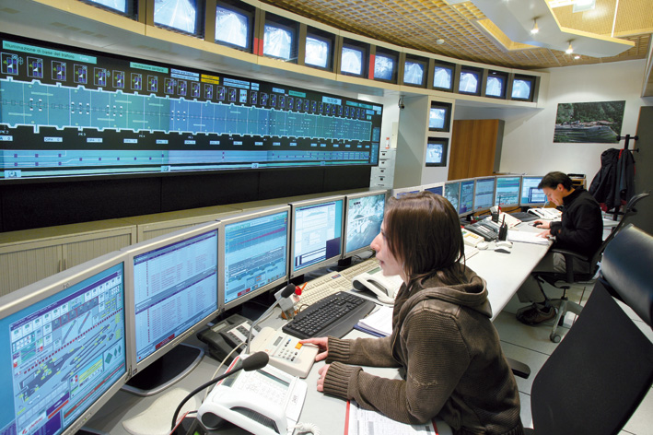
Nel 2011 una società italiana è stata incaricata del rifacimento informatico della Gestione Tecnica Centralizzata. Questo incarico, che rappresenta un investimento di 3 M €, si estende per due anni: il 2012 è dedicato allo sviluppo del sistema informatico "in azienda", mentre nel 2013 è prevista l’installazione progressiva, impianto dopo impianto.

Questo rinnovamento dello strumento di Gestione Tecnica Centralizzata permetterà di dotare il Traforo del Monte Bianco di un’interfaccia ottimizzata in grado di migliorare ulteriormente l’interattività tra gli operatori e il pilotaggio degli impianti di sicurezza, beneficiando inoltre delle ultime innovazioni tecnologiche.
.

Un simulatore 3D per la formazione delle squadre

Questo prototipo, introdotto tre anni fa, permette a tutti gli attori della sicurezza (operatori della postazione di controllo, pompieri del traforo, forze pubbliche d'intervento e soccorso ecc.) di esercitarsi e prepararsi agli interventi in caso di emergenza.
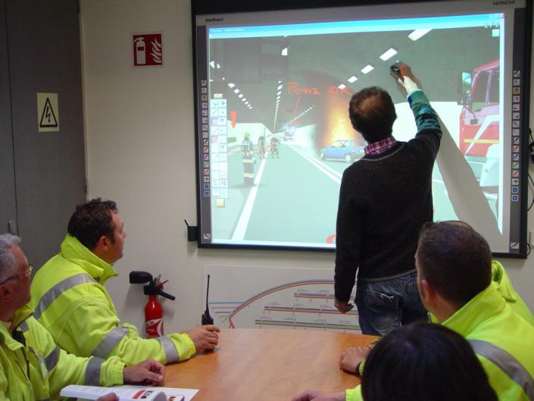
Grazie a questa situazione animata in 3D il traforo viene interamente ricostituito in immagini di sintesi nei minimi dettagli. Il simulatore completa la formazione permanente delle squadre e le quattro esercitazioni di sicurezza all’anno, che mobilitano 100 persone in situazioni reali.

Ricerca e sviluppo: gli studi al servizio dell’innovazione

Sono in fase di sperimentazione tre sistemi antincendio tramite aspersione di acqua

Le squadre del Traforo del Monte Bianco stanno analizzando l’efficacia e l’idoneità dei dispositivi di aspersione d’acqua a bassa e ad alta pressione dalla volta in caso di incendio. Attualmente è in atto un programma di sperimentazione nella galleria di "San Pedro de Anes" in Spagna, che terminerà a metà ottobre.
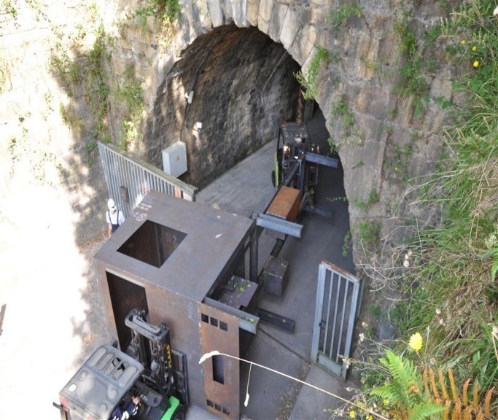
1,7 milioni di € sono stati investiti per condurre dei test ricreando una sezione del Traforo del Monte Bianco su 400 m. Tale ricostruzione integra le specificità tecniche del Traforo del Monte Bianco in materia di ventilazione e di evacuazione dei fumi. Il realismo dei parametri applicati in questi test costituisce una prima mondiale.

In un mese e mezzo verranno causati 14 incendi originati da mezzi pesanti. Lo studio si basa sui dati raccolti da 261 sensori usati per misurare l’evoluzione del fuoco e l’efficacia dei vari sistemi di aspersione: aspersione a pioggia a grosse gocce, brumizzazione a goccioline e nebulizzazione.
Modello di mezzo pesante all’entrata della galleria
di San Pedro in Spagna

Nel corso di ciascun test verrà valutata l’efficacia dei sistemi di aspersione d’acqua nel contesto di incendi con potenza termica variabile da 15 a 70 megawatt, originati da mezzi pesanti con forte potenziale di infiammabilità (carico di pallet di legno, elementi in plastica, pneumatici ecc.).

- Le prime due prove, che costituiscono dei test di riferimento, hanno l’obiettivo di verificare il buon funzionamento dei sensori presenti su tutta la lunghezza della sezione della galleria, di osservare lo sviluppo dell’incendio e di studiare più in particolare l’attività del focolaio.

- La terza prova permette invece di determinare, nel contesto di due tipi di incendio diversi, le condizioni ottimali di attivazione del sistema di aspersione a pioggia a grosse gocce (alta pressione), relativamente all’evacuazione degli utenti.

- I test successivi hanno lo scopo di valutare l’efficacia dei tre sistemi di aspersione. Condotti in presenza di incendi diversi con forte potenziale di vampate, permetteranno di misurare, a seconda delle modalità di aspersione considerate, il tasso di penetrazione dell’acqua all’interno dei veicolo incendiato.Il rapporto sarà terminato a fine anno e permetterà di stabilire se questi tipo di dispositivo è compatibile con sistemi antincendio come quelli installati nel Traforo del Monte Bianco.

Studio del comportamento dei flussi di aria nel Traforo del Monte Bianco

La qualità del sistema di ventilazione è un elemento essenziale per la sicurezza degli utenti e delle squadre del GEIE del Traforo del Monte Bianco. Tale sistema mira in particolare a contenere i fumi in una zona più ristretta possibile e ad evitarne la propagazione.

I flussi di aria hanno un ruolo determinante nell’installazione del dispositivo. Essi dipendono sia dalle correnti naturali che dalla ventilazione e dall’estrazione attivate in caso di evacuazione dei fumi.

E’ in corso uno studio che servirà per approfondire la conoscenza di questi fenomeni e rafforzare ulteriormente l’efficacia dei sistemi di ventilazione.

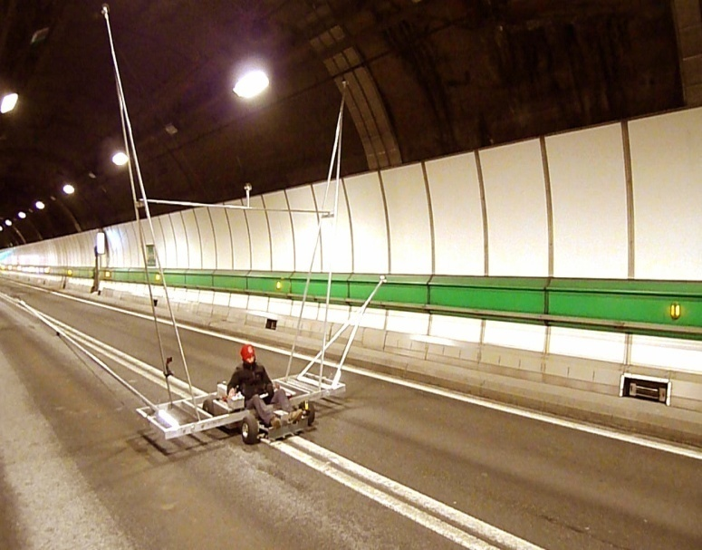
Per questo studio è stato progettato e realizzato un veicolo elettrico in collaborazione con l’Università di Modena. Il prototipo è dotato di anemometri e di strumenti destinati a misurare e registrare un insieme di dati su tutta la lunghezza del traforo, tenendo conto di diversi parametri: presenza di veicoli, interazione tra i vari sistemi di ventilazione, condizioni di pressione, ecc. I dati raccolti vengono in seguito trattati da supercalcolatori.

I risultati di questi test verranno utilizzati per ottimizzare ulteriormente il sistema di ventilazione integrato alla nuova Gestione Tecnica Centralizzata.

L'innovazione costituisce un pilastro fondamentale per la sicurezza del Traforo del Monte Bianco: avanguardia tecnologica, studi, sperimentazioni, progettazione e realizzazione di modelli, sistemi e strumenti unici al mondo costituiscono il lavoro quotidiano delle squadre del Traforo del Monte Bianco con un obiettivo costante: mantenersi sempre all’avanguardia in fatto di sicurezza.

Gli Janus sono i veicoli bidirezionali antincendio di cui è dotato il Traforo del Monte Bianco dalla sua riapertura nel 2002.

